UNIVERSIDAD NACIONAL DE CÓRDOBA

FACULTAD DE CIENCIAS EXACTAS, FÍSICAS Y NATURALES

HIGIENE Y SEGURIDAD
AÑO 2020

INFORME CLASE

ESCALERAS

Integrantes Grupo 7: BIANCIOTTI, Joaquín
CABANILLAS REVOL, Joaquín
CRESPO REVOL, Joaquín
GALVÁN, Magdalena

Profesor a cargo: Gonzales Sueyro, Eduardo
Sanchez, Daniel
Carrera: Ingeniería Civil

DECRETO 911/96
Reglamento de Seguridad e Higiene para la industria de la Construcción

ESCALERAS Y SUS PROTECCIONES
ARTICULO 210 — Las escaleras móviles se deben utilizar solamente para ascenso y descenso, hacia y desde los puestos de trabajo, quedando totalmente prohibido el uso de las mismas como puntos de apoyo para realizar las tareas. Tanto en el ascenso como en el descenso el trabajador se asirá con ambas manos.
Todos aquellos elementos o materiales que deban ser transportados y que comprometan la seguridad del trabajador, deben ser izados por medios eficaces.
ARTICULO 211 — Las escaleras estarán construidas con materiales y diseño adecuados a la función a que se destinarán, en forma tal que el uso de las mismas garantice la seguridad de los operarios.
Previo a su uso se verificará su estado de conservación y limpieza para evitar accidentes por deformación, rotura, corrosión o deslizamiento.
ARTICULO 212 — Toda escalera fija que se eleve a una altura superior a los 6 m debe estar provista de uno o varios rellanos intermedios dispuestos de manera tal que la distancia entre los rellanos consecutivos no exceda de TRES METROS (3 m.). Los rellanos deben ser de construcción, estabilidad y dimensiones adecuadas al uso y tener barandas colocadas a UN (1) metro por encima del piso.
ARTICULO 213 — Las escaleras de madera no se deben pintar, salvo con recubrimiento transparente para evitar que queden ocultos sus posibles defectos. Las escaleras metálicas deben estar protegidas adecuadamente contra la corrosión.
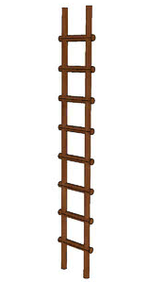
ESCALERAS DE MANO
ARTICULO 214 — Las escaleras de mano deben cumplir las siguientes condiciones:
a) Los espacios entre los peldaños deben ser iguales y de TREINTA CENTIMETROS (30 cm.) como máximo.
b) Toda escalera de mano de una hoja usada como medio de circulación debe sobrepasar en UN METRO (1 m.) el lugar más alto al que deba acceder o prolongarse por uno de los largueros hasta la altura indicada para que sirva de pasamanos a la llegada.
c) Se deben apoyar sobre un plano firme y nivelado, impidiendo que se desplacen sus puntos de apoyo superiores e inferiores mediante abrazaderas de sujeción u otro método similar.

ESCALERAS DE DOS HOJAS
ARTICULO 215 — Las escaleras de dos hojas deben cumplir las siguientes condiciones:
a) No deben sobrepasar los SEIS METROS (6 m.) de longitud.
b) Deben asegurar estabilidad y rigidez.
c) La abertura entre las hojas debe estar limitada por un sistema eficaz asegurando que, estando la escalera abierta, los peldaños se encuentren en posición horizontal.
d) Los largueros deben unirse por la parte superior mediante bisagras u otros medios con adecuada resistencia a los esfuerzos a soportar.
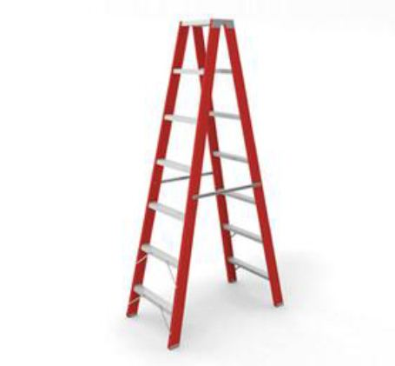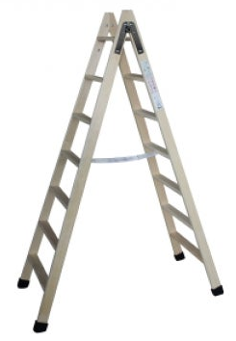

ESCALERAS EXTENSIBLES
ARTICULO 216 — Las escaleras extensibles deben estar equipadas con dispositivos de enclavamiento y correderas mediante las cuales se pueden alargar, acortar o enclavar en cualquier posición, asegurando estabilidad y rigidez. La superposición de ambos tramos será como mínimo de UN METRO (1 m.).
ARTICULO 217 — Los cables, cuerdas o cabos de las escaleras extensibles deben estar correctamente amarrados y contar con mecanismos o dispositivos de seguridad que eviten su desplazamiento longitudinal accidental.
Los peldaños de los tramos superpuestos deben coincidir formando escalones dobles.
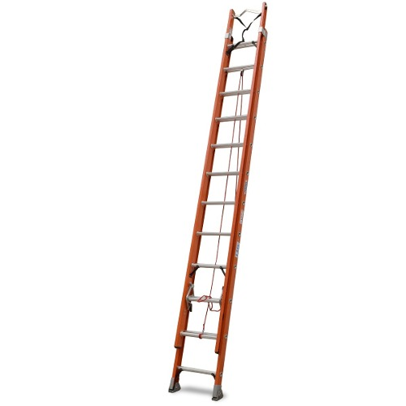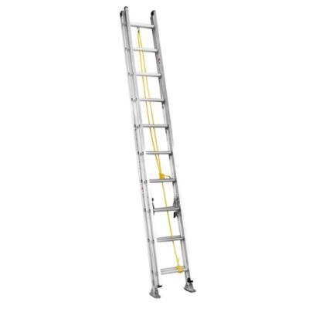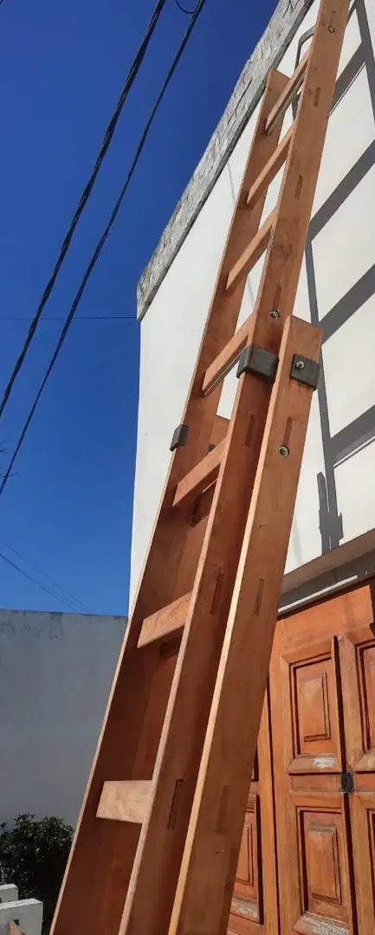

ESCALERAS FIJAS VERTICALES
ARTICULO 218 — Deben satisfacer los siguientes requisitos:
a) La distancia mínima entre los dos largueros debe ser de CUARENTA Y CINCO CENTIMETROS (45 cm.).
b) El espacio mínimo libre detrás de los peldaños debe ser de QUINCE CENTIMETROS (15 cm.).
c) No debe haber obstrucción alguna en un espacio libre mínimo de SETENTA Y CINCO
CENTIMETROS (75 cm.) delante de la escalera.
d) Deben estar fijadas sólidamente mediante sistema eficaz.
e) Deben ofrecer suficientes condiciones de seguridad.
f) Cuando formen ángulos de menos de TREINTA GRADOS (30) con la vertical deben estar provistas, a la altura del rellano superior, de un asidero seguro, prolongando uno de los largueros en no menos de UN METRO (1 m.), u otro medio eficaz.
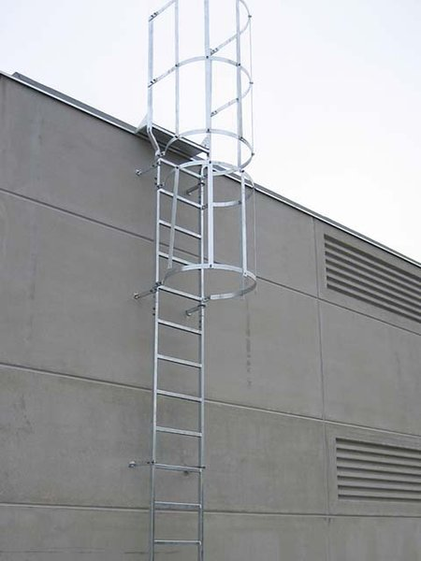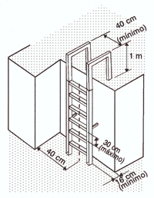
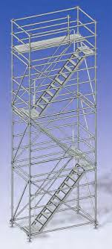

ESCALERAS ESTRUCTURALES TEMPORARIAS
ARTICULO 219 — Estas escaleras deben cumplir las siguientes condiciones:
a) Deben soportar sin peligro las cargas previstas.
b) Tener un ancho libre de SESENTA CENTIMETROS (60 cm.) como mínimo.
c) Cuando tengan más de un metro (1 m.) de altura deben estar provistas en los lados abiertos de barandas, de un pasamanos, o cuerda apropiada que cumpla ese fin, de DOS (2) pasamanos si su ancho excede UNO CON VEINTE METROS (1,20 m).
d) Deben tener una alzada máxima de VEINTE CENTIMETROS (20 cm.) y una pedada mínima de VEINTICINCO CENTIMETROS (25 cm.).
e) Si forman ángulos de menos de TREINTA GRADOS (30) con la vertical, el asidero indicado en el punto 6) del artículo anterior.

ESCALERAS TELESCÓPICAS MECÁNICAS
ARTICULO 220 — Las escaleras telescópicas mecánicas deben estar equipadas con una plataforma de trabajo con barandas y zócalos, o con una jaula o malla de alambre de acero resistente. Cuando estén montadas sobre elementos móviles, su desplazamiento se efectuará cuando no haya ninguna persona sobre ella.
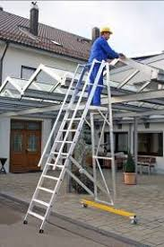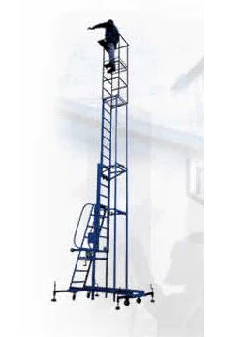

Como lo más común de encontrar en obra son escaleras de dos hojas, de mano y extensibles vamos a profundizar en estas.

Definición
La escalera manual es un aparato portátil que consiste en dos piezas paralelas o ligeramente convergentes unidas a intervalos por travesaños y que sirve para subir o bajar una persona de un nivel a otro. Son de gran ayuda para la realización de tareas en pequeños intervalos de tiempo, o en el caso que no se pueda acceder por medio de una plataforma.

Tipos de modelos
Escalera simple de un tramo
Escalera portátil no autosoportada y no ajustable en longitud, compuesta de dos largueros.
Escalera doble de tijera
La unión de las secciones se realiza mediante un dispositivo metálico de articulación que permite su plegado.
Escalera extensible
Es una escalera compuesta de dos simples superpuestas y cuya longitud varía por desplazamientos relativo de un tramo sobre otro.
Pueden ser mecánicas (cable) o manuales.
Escalera transformable
Es una extensible de dos o tres tramos (mixta de una doble y extensible).
Escalera mixta con rótula
La unión de las secciones se realiza mediante un dispositivo metálico de articulación que permite su plegado.

Materiales
Describimos los materiales así como sus ventajas e inconvenientes.

Madera
Ventajas
● Precio.
● Baja conductividad térmica.
● Aislante de la corriente eléctrica (sin humedad).
Inconvenientes
● Se reseca, tiene holgaduras con el tiempo, se contrae o dilata según las condiciones atmosféricas.

Acero
Ventajas
● Incombustible.
● Poco sensible a las variaciones atmosféricas.
● Rotura más difícil.
● Precio.

Inconvenientes
● Pesada.
● Buena conductividad térmica y eléctrica.
● Posible oxidación.
● Sensible a los golpes.

Aleaciones ligeras (aluminio, etc.)
Ventajas
● Ligera.
● Incombustible.
● Inoxidable.
● Larga duración que la hace económica a pesar de su precio elevado.
Inconvenientes
● Buena conductividad térmica y eléctrica.
● Sensible a los golpes.
● Precio.

Materiales sintéticos (Fibra de vidrio)
Ventajas
● Ligeras.
● Aislantes frente a la corriente eléctrica.
● Muy resistente a los ácidos y productos corrosivos.
Inconvenientes
● Precio.
● Resistencia limitada al calor.
● Frágil en ambientes muy fríos.

Determinación de la longitud
La escalera debe ser de longitud suficiente para ofrecer, en todas las posiciones en las que deba ser utilizada, un apoyo a las manos y a los pies, para lo que, en caso de tener que trabajar sobre ella, deberá haber como mínimo cuatro escalones libres por encima de la posición de los pies.

CARACTERÍSTICAS
Cargas máximas de las escaleras
Madera:
● La carga máxima soportable recomendada es aproximadamente de 95 Kg.
● La carga máxima a transportar ha de ser de 25 Kg.
Metálicas
● La carga máxima recomendada es aproximadamente de 150 Kg e igualmente la carga máxima a llevar por el trabajador es de
25 Kg.

Estabilización de la escalera. Sistemas de sujeción y apoyo
Para dar a la escalera la estabilidad necesaria, se emplean dispositivos que, adaptados a los largueros, proporcionan en condiciones normales, una resistencia suficiente frente a deslizamiento y vuelco.
Pueden ser fijos, solidarios o independientes adaptados a la escalera.
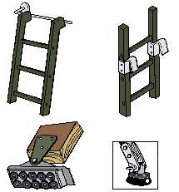
Se emplean para este objetivo diversos sistemas en función de las características del suelo y/o de la operación realizada.

Fricción o zapatas
Se basan en un fuerte incremento del coeficiente de rozamiento entre las superficies de contacto en los puntos de apoyo de la escalera. Hay diversos según el tipo de suelo.
- Suelos de cemento: Zapatas antiderrapantes de caucho o neopreno (ranuradas o estriadas)
- Suelos secos: Zapatas abrasivas.

Hinca
Se basan en la penetración del sistema de sujeción y apoyo sobre las superficies de apoyo.
- Suelos helados: Zapata en forma de sierra.
- Suelos de madera: Puntas de hierro.
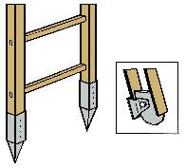
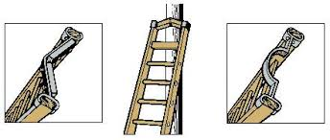
Ganchos
Son aquellos que se basan en el establecimiento de enlaces rígidos, conseguidos por medios mecánicos que dotan a la escalera de
una cierta inmovilidad relativa a los puntos de apoyo (Ganchos, abrazadera, etc).

Especiales
Son aquellos concebidos para trabajos concretos y especiales. Por ejemplo: apoyo en postes.
Apoyo en superficies especiales con seguridades adicionales antivuelco y antideslizamiento frontal y lateral.
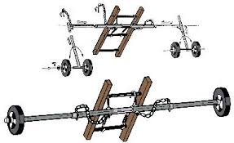

Inmovilización de la parte superior de la escalera
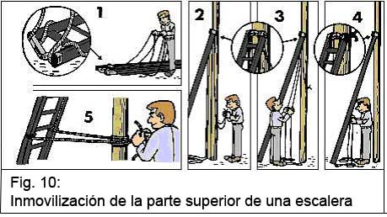
La inmovilización de la parte superior de la escalera por medio de una cuerda es siempre aconsejable sobre todo en el sector de la construcción y siempre que su estabilidad no esté asegurada. Se debe tener en cuenta la forma de atar la escalera y los puntos fijos donde se va a sujetar la cuerda.

Utilización de escaleras
Personal
No deben utilizar escaleras personas que sufran algún tipo de vértigo o similares.
Indumentaria
Para subir a una escalera se debe llevar un calzado que sujete bien los pies. Las suelas deben estar limpias de grasa, aceite u otros materiales deslizantes, pues a su vez ensucian los escalones de la propia escalera.
Colocación: al colocar las escaleras se observarán las siguientes reglas:
- Colóquese la escalera de modo que la distancia horizontal desde su base al plano vertical de apoyo sea aproximadamente la cuarta parte de la longitud de la misma (por ejemplo, una escalera de 4 m. se colocará de modo que su base se separe 1mt. del objeto contra el que se apoya su extremo).
- No use las escaleras en posición horizontal como plataformas o andamios. Las escaleras simples y las extensibles están proyectadas para ser empleadas en posición casi vertical.
- No coloque nunca una escalera frente a una puerta que abra hacia ella, a menos que esté cerrada con llave, bloqueada o protegida.
- No coloque ninguna escalera contra un cristal o una hoja de ventana..
- Coloque la escalera de modo que los dos largueros descansen seguros en su base. En suelos blandos, cálcela sólidamente para evitar que se hunda. (utilice tacos de madera o ladrillos sólidos)
- Apoye los pies de la escalera sobre una base nivelada y resistente.
- Nunca apoye la escalera contra objetos inseguros; como cajas o tambores sueltos.
- Cuando utilice una escalera, átela o afiáncela de algún modo para evitar que resbale.
- Asegure la base y la parte superior cuando utilice una escalera para acceder a los andamios.
- Extienda los largueros laterales de la escalera 1 m. como mínimo por encima del nivel superior de acceso.
- No coloque la escalera junto a conductores eléctricos con tensión ni apoyada sobre tuberías en las que podría causar daños (tuberías de ácidos, productos químicos, sistema de sprinklers, etc).
-Limpiar de objetos las proximidades del punto de apoyo de la escalera.
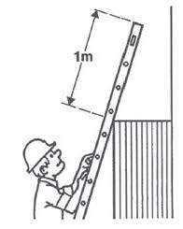
-No situarla en lugar de paso para evitar todo riesgo de colisión con peatones o vehículos y en cualquier caso balizarla o situar una persona que avise de la circunstancia.
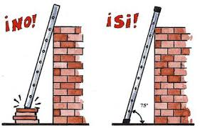

Inclinación de la escalera
La inclinación de la escalera deber ser tal que la distancia del pie a la vertical pasando por el vértice esté comprendida entre el cuarto y el tercio de su longitud, correspondiendo una inclinación comprendida entre 75,5º y 70,5º.
El ángulo de abertura de una escalera de tijera debe ser de 30º como máximo, con la cuerda que une los dos planos extendida o el limitador de abertura bloqueado.

Levantamiento o abatimiento de una escalera
Por una persona y en caso de escaleras ligeras de un sólo plano.
- Situar la escalera sobre el suelo de forma que los pies se apoyen sobre un obstáculo suficientemente resistente para que no se
deslice.
- Elevar la extremidad opuesta de la escalera.
- Avanzar lentamente sobre este extremo pasando de escalón en escalón hasta que esté en posición vertical.
- Inclinar la cabeza de la escalera hacia el punto de apoyo.
Por dos personas (Peso superior a 25 Kg o en condiciones adversas)
- Una persona se sitúa agachada sobre el primer escalón en la parte inferior y con las manos sobre el tercer escalón.
- La segunda persona actúa como en el caso precedente.
Para el abatimiento, las operaciones son inversas y siempre por dos personas.
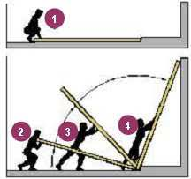

Trabajo sobre una escalera
La norma básica es la de no utilizar una escalera manual para trabajar. En caso necesario y siempre que no sea posible utilizar una plataforma de trabajo se deberán adoptar las siguientes medidas:
- Si los pies están a más de 2 m del suelo, utilizar cinturón de seguridad anclado a un punto sólido y resistente.
- Fijar el extremo superior de la escalera según ya se ha indicado.
- Para trabajos de cierta duración se pueden utilizar dispositivos tales como reposapiés que se acoplan a la escalera
- En cualquier caso sólo la debe utilizar una persona para trabajar.
- No trabajar a menos de 5 m de una línea de A.T. y en caso imprescindible utilizar escaleras de fibra de vidrio aisladas.
Otra norma común es la de situarla escalera de forma que se pueda acceder fácilmente al punto de operación sin tener que estirarse o colgarse. Para acceder a otro punto de operación no se debe dudar en variar la situación de la escalera volviendo a verificar los
elementos de seguridad de la misma.
Ascenso y descenso de las escaleras: al subir o bajar por escaleras, se observarán las siguientes prácticas de seguridad:
- Sujétese con ambas manos.
- Suba o baje siempre de cara a la escalera.
- No se deje deslizar escalera abajo.
- Antes de subir, cerciórese de que sus zapatos no tengan grasa, barro ni cualquier sustancia deslizante.
- No suba más alto del tercer peldaño de arriba hacia abajo en las escaleras de tijera.
- No emplee escaleras provisorias, tales como listones sujetos a un solo larguero.
- Cerciórese de que la escalera, si es de tijera, esté completamente abierta y el separador bien afianzado antes de comenzar a subir por ella.
- Antes de utilizar una escalera inspeccione sus defectos.
- No use nunca una escalera defectuosa. Márquela o señálela con un letrero para que sea separada o destruida.
- Si una escalera ha de ser desechada, pártala por la mitad inmediatamente para impedir su uso y complete su destrucción.
- No empalme escaleras. Se han proyectado para trabajar con su longitud original y no son bastante resistentes para trabajar con mayores longitudes. Además, la mayor parte de los métodos de empalme, especialmente los que se practican en obra, son inseguros.
- Conserve las escaleras limpias, sin polvo ni grasa.
- No emplee escaleras en días con viento fuerte, excepto en casos de emergencias y luego de asegurarlas bien.
- No deje colocadas escaleras a menos que estén ancladas en la base y en la parte superior y señalizadas.
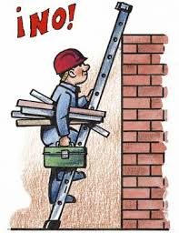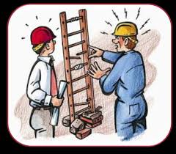

Riesgos
Caída de altura (Factores de riesgo)
Deslizamiento lateral de la cabeza de la escalera (apoyo precario, escalera mal situada, viento, desplazamiento lateral del usuario, etc).
Deslizamiento del pie de la escalera (falta de zapatas antideslizantes, suelo que cede o en pendiente, poca inclinación, apoyo superior
sobre pared, etc).
Desequilibrio subiendo cargas o al inclinarse lateralmente hacia los lados para efectuar un trabajo.
Rotura de un peldaño o montante (viejo, mal reparado, mala inclinación de la escalera, existencia de nudos,...).
Desequilibrio al resbalar en peldaños (peldaño sucio, calzado inadecuado, etc).
Gesto brusco del usuario (objeto difícil de subir, descarga eléctrica, intento de recoger un objeto que cae, pinchazo con un clavo que
sobresale, etc).
Basculamiento hacia atrás de una escalera demasiado corta, instalada demasiado verticalmente.
Subida o bajada de una escalera de espaldas a ella.
Mala posición del cuerpo, manos o pies. Oscilación de la escalera.
Rotura de la cuerda de unión entre los dos planos de una escalera de tijera doble o transformable.
Peligros eléctricos y escaleras metálicas:
Puesto que las escaleras metálicas son buenas conductoras de electricidad, no se utilizarán cerca de circuitos eléctricos, ni donde puedan entrar en contacto con ellos. No subestime la importancia de los riesgos eléctricos.
Además de esta advertencia, las escaleras metálicas se marcarán con señales o calcomanías en que se lea “PRECAUCIÓN : “NO EMPLEAR CERCA DE EQUIPO ELÉCTRICO.” Estos letreros se pueden colocar en el interior de los largueros laterales a la altura de los ojos. En caso de riesgo eléctrico se procurará emplear escaleras de fibra de vidrio o de madera.

Atrapamientos
Desencaje de los herrajes de ensamblaje de las cabezas de una escalera de tijera o transformable.
Desplegando una escalera extensible.
Rotura de la cuerda de maniobra en una escalera extensible, cuerda mal atada, tanto en el plegado como en el desplegado.
Caída de objetos sobre otras personas
Durante trabajos diversos y sobre el personal de ayuda o que circunstancialmente haya pasado por debajo o junto a la escalera.
Contactos eléctricos directos o indirectos
Utilizando escalera metálica para trabajos de electricidad o próximos a conducciones eléctricas.

Accidentes varios
Operario afectado de vértigos o similares.
Transporte de escaleras
A brazo:
- Procurar no dañarlas.
- Depositarlas, no tirarlas.
- No utilizarlas para transportar materiales.
Fig. 1: Formas incorrectas de transportar escaleras
Para una sola persona:
- Sólo transportará escaleras simples o de tijeras con un peso máximo que en ningún caso superará los 25 kg.
- No se debe transportar horizontalmente. Hacerlo con la parte delantera hacia abajo.
- No hacerla pivotar ni transportarla sobre la espalda, entre montantes, etc.
Fig. 2: Transporte correcto de escaleras
Por dos personas:
En el caso de escaleras transformables se necesitan dos personas y se deberán tomar las siguientes precauciones:
- Transportar plegadas las escaleras de tijera.
- Las extensibles se transportarán con los paracaídas bloqueando los peldaños en los planos móviles y las cuerdas atadas a dos peldaños vis a vis en los distintos niveles.
- No arrastrar las cuerdas de las escaleras por el suelo.
En vehículos:
- Protegerlas reposando sobre apoyos de goma.
- Fijarla sólidamente sobre el porta-objetos del vehículo evitando que cuelgue o sobresalga lateralmente.
- La escalera no deberá sobrepasar la parte anterior del vehículo más de 2 m en caso de automóviles.
Cuando se carguen en vehículos de longitud superior a 5 m podrán sobresalir por la parte posterior hasta 3 metros. En vehículos de longitud inferior la carga no deberá sobresalir ni por la parte anterior ni posterior más de 1/3 de su longitud total.
Cuando las escaleras sobresalgan por la parte posterior del vehículo, llevarán durante la noche una luz roja o dispositivo reflectante que refleje en ese color la luz que reciba y, durante el día, cubierta con un trozo de tela de color vivo (Art. 59 del Código de Circulación).

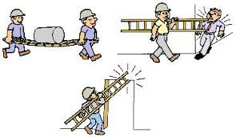
Almacenamiento
Las escaleras de madera deben almacenarse en lugares al amparo de los agentes atmosféricos que tengan buena ventilación. No se almacenarán cerca de radiadores, estufas o tuberías de vapor o en sitios sometidos al calor o humedad excesivos. Se aconseja colgarlas de una pared por medio de ganchos, con más de dos soportes para evitar deformaciones y de forma que faciliten la inspección.
Las escaleras no deben almacenarse en posición inclinada.
Las escaleras deben almacenarse en posición horizontal, sujetas por soportes fijos, adosados a paredes.

Inspección y conservación
Inspección
Las escaleras deberán inspeccionarse como máximo cada seis meses contemplando los siguientes puntos:
- Peldaños flojos, mal ensamblados, rotos, con grietas, o indebidamente sustituidos por barras o sujetos con alambres o cuerdas.
- Mal estado de los sistemas de sujeción y apoyo.
- Defecto en elementos auxiliares (poleas, cuerdas, etc.) necesarios para extender algunos tipos de escaleras.
Ante la presencia de cualquier defecto de los descritos se deberá retirar de circulación la escalera. Esta deberá ser reparada por personal especializado o retirada definitivamente.
Conservación
Madera
No deben ser recubiertas por productos que impliquen la ocultación o disimulo de los elementos de la escalera.
Se pueden recubrir, por ejemplo, de aceites de vegetales protectores o barnices transparentes.
Comprobar el estado de corrosión de las partes metálicas.
Metálicas
Las escaleras metálicas que no sean de material inoxidable deben recubrirse de pintura anticorrosiva.
Cualquier defecto en un montante, peldaño, etc. no debe repararse, soldarse, enderezarse, etc., nunca.

Mantenimiento de las escaleras:
Inspección: Las escaleras se inspeccionarán en cuanto se reciban, para comprobar que se cumpla con las especificaciones y los códigos aplicables.
Todas las escaleras se inspeccionarán cada tres meses.
Las grietas, hendiduras y fallas debido a esfuerzos de compresión que aparezcan posteriormente, se podrán detectar si se utiliza un barniz transparente como pintura. En las escaleras protegidas con pintura ordinaria o barniz, es posible que la humedad entre en la madera a través de las juntas no protegidas de las cajas y espigas no protegidas de los ensambles de los peldaños y se extienda por capilaridad a lo largo de la madera. Cuando se emplean estos ensambles, existe el peligro que el revestimiento protector acelere, en vez de retardar, la degradación de la madera.
Marcado: Cada escalera se marcará con el nombre del departamento al que pertenece.
Almacenamiento: colocarlas de canto sobre repisas o rodillos. El espacio de almacenamiento de las escaleras se conservará libre de obstrucciones y será accesible.

DISPOSITIVOS DE SEGURIDAD ANTICAIDAS

Los dispositivos de seguridad anticaídas son equipos de protección individual que detienen al operario una vez este ha caído y, por lo tanto, limitan al mínimo el daño que puede producirse el trabajador.

Objetivos de un dispositivo anticaídas:

Detener la caída del operario.
Limitar el recorrido efectuado por el cuerpo durante la caída.
Reducir la fuerza originada en la caída a valores soportables.
Garantizar que el trabajador se mantenga suspendido y sin sufrir ningún daño.

Los dispositivos están formados por los siguientes elementos:

Un arnés anticaídas.
Un dispositivo de bloqueo automático destinado a parar la caída de altura en condiciones de seguridad.
Un elemento de amarre en caso necesario (doble gancho).

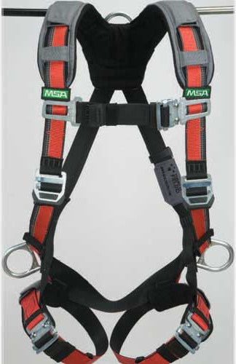
ARNÉS ANTICAÍDAS

Entre los componentes de un sistema anticaídas los elementos prensores del cuerpo o comúnmente llamados arneses son muy importantes, puesto que siempre son indispensables, para formar cualquiera de las configuraciones de un sistema contra caídas adecuado para la seguridad durante un trabajo en altura.
Los elementos prensores del cuerpo, que forman parte de cualquier sistema anticaídas, presentan diversas concepciones y diseños, adecuados a las aplicaciones exclusivas o generales a que se destinan.
los arneses anticaída están constituidos solamente por bandas, ajustadores, hebillas y otros elementos, dispuestos y acomodados de forma adecuada sobre el cuerpo de una persona para sostenerla durante una caída y después de la detención de esta.

Descripción y características de los arneses anticaídas
Los arneses anticaídas son los elementos prensores del cuerpo, formados por bandas textiles de poliéster o nylon y herrajes, que soportan las fuerzas de parada cuando ocurre una caída o nos posicionan y sujetan/retienen durante el trabajo en altura y también se utilizan como elemento de izado o descenso al lugar de trabajo y durante el salvamento. ¿Qué deseamos y preferimos al seleccionar este componente presente siempre en un sistema anticaída?

Confort: que nos ajuste confortablemente al cuerpo. Para asegurar una óptima adaptación deben estar disponibles diversas tallas (XSM, STD, XLG y SXL), si bien generalmente el modelo estándar STD (adecuado hasta 1,90 m de altura y 100 kg de peso) se acomoda a la mayoría de las personas. El diseño, la amplitud de las bandas y el acolchado en hombros, cinturón y perneras incrementa esta importante característica.
Fácil de usar: preferimos un arnés que sea de sencilla colocación y ajuste, permitiendo realizar movimientos/desplazamientos sin restricción ni molestia, durante toda la jornada de trabajo. El diseño, contraste del color en bandas y el tipo de herrajes para cierre/ajuste son características apreciadas por el usuario.

TIPOLOGÍA DE DISPOSITIVOS DE SEGURIDAD

Existen cuatro tipos de dispositivos utilizados habitualmente en las operaciones de elevación y descenso en las escaleras:

Tipo 1: Con elemento deslizante. Consiste en un dispositivo anticaídas deslizante sobre una línea de anclaje rígida o flexible

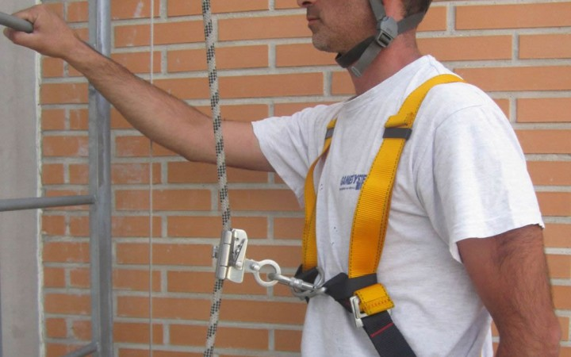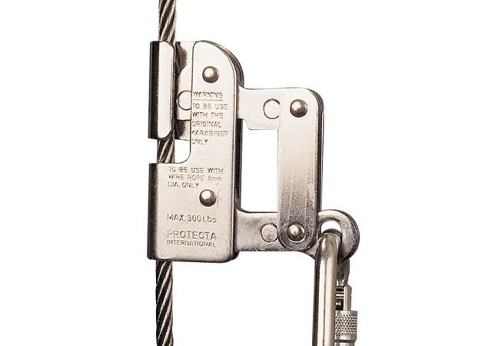

Tipo 2: Con elemento rodante. Consiste en un dispositivo anticaídas rodante sobre una línea de anclaje rígida o flexible
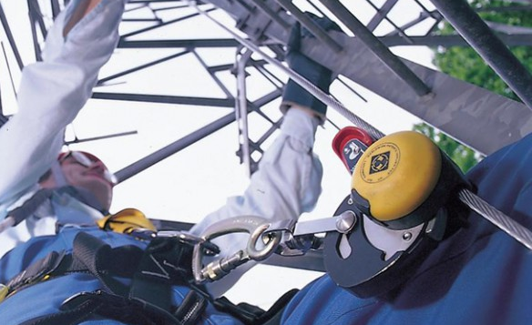
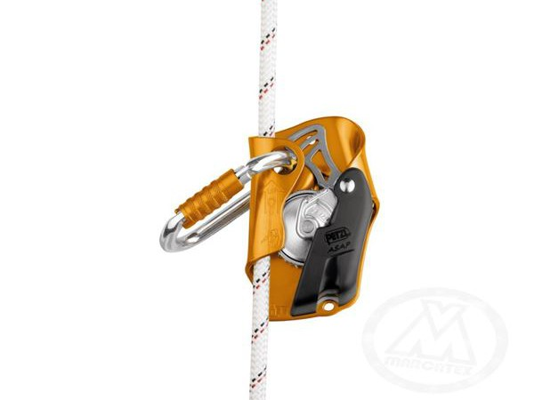

Tipo 3: Con enrollador. Es un dispositivo anticaídas retráctil: con una función de bloqueo automático y un sistema automático de tensión y de retroceso para el elemento de amarre.
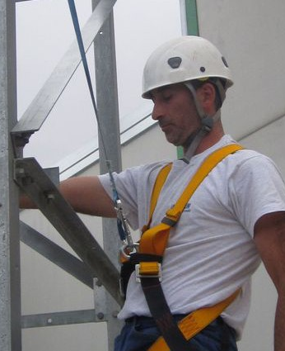
Se trata de la instalación de un punto de anclaje en la parte alta de la escalera que, como se vé en la imagen, puede ir realzado para facilitar el desembarco del operario, y la conexión de un dispositivo retráctil al mismo. Dicho dispositivo se conecta al arnés del trabajador y se ajusta automáticamente a su velocidad de ascenso o descenso. Resulta muy cómodo ya que sigue los movimientos de éste, bloqueándose solo en caso de sufrir un tirón brusco o caída.

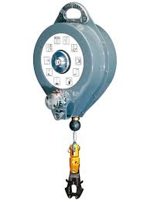

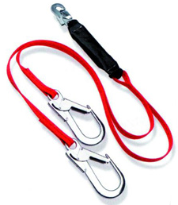
Tipo 4: Doble amarre. Es un dispositivo formado por dos equipos de amarre de forma que uno de ellos siempre está anclado a la estructura.
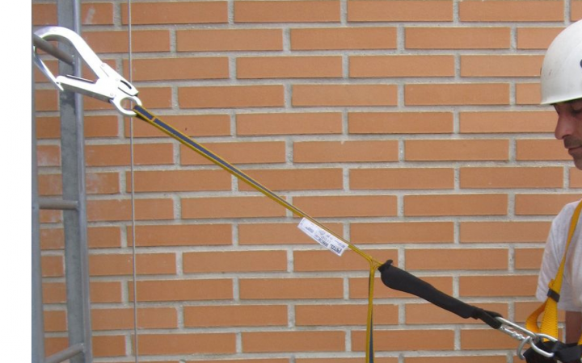

Otras protecciones:

Línea vertical fija

Formado por un dispositivo deslizante que actúa sobre un rail o cable instalado a lo largo de la escalera, y que se bloquea en caso de caída. Limita los movimientos del operario más que los dispositivos retráctiles, aunque permite proteger escaleras de cualquier longitud. En algunos modelos el raíl de protección forma el mismo cuerpo de la escalera, naciendo de él los peldaños, pudiendo ser éstos plegables en algunos casos.
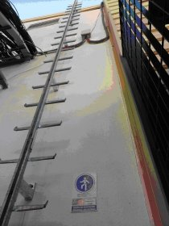

ELEMENTO DE AMARRE Y ABSORBEDOR DE ENERGÍA

Está constituido por un elemento de amarre que lleva incorporado un elemento de absorción de energía. La disipación de energía se consigue mediante la rotura de los hilos. La longitud total no es superior a dos metros, incluyendo los conectores situados en cada extremo.
El elemento de amarre puede ser un cable metálico, una banda o una cuerda de fibras sintéticas y su longitud puede ser fija o regulable. Es posible además disponer de absorbedores de energía con dos elementos de amarre incorporados. La conexión con el dispositivo de anclaje y con el arnés anticaídas se efectúa mediante los correspondientes conectores, que pueden ser separables o solidarios.
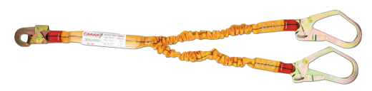

Conclusión:
A la hora de elegir o utilizar la escalera que tenemos a mano en obra, hay que hacerlo teniendo en cuenta todos los factores antes mencionados, ya que de esto depende nuestra salud, seguridad, y comodidad a la hora de realizar los trabajos. Además de siempre contar con los arneses de seguridad para evitar caernos en caso de algún accidente.
CORRECTO USO

1. Más de la mitad de los accidentes en las escaleras ocurren porque la escalera resbala. ¿Cuáles son algunas maneras para prevenir que la escalera resbale?
- Las escaleras de mano simples no deben salvar más de 5 metros de altura, a menos que sean reforzadas en su centro. Está prohibido su uso para alturas superiores a 7 metros.
- Ponga la escalera sobre una superficie plana, sólida, nivelada y que no sea resbalosa.
- Use la escalera con zapatas de protección, puntas de hierro, grapas u otro mecanismo antideslizante en su pie, especialmente si la está poniendo en un piso liso o resbaloso.
- Siempre sujete las escaleras portátiles. Clávelas a estructuras permanentes, amárrelas o sujételas con ganchos. Si se apoyan en postes amárrelas con abrazaderas de sujeción.
- Asegúrese de que los soportes de la escalera (las patas y escalones superiores) no tengan grasa o lodo.
- Asegúrese de que la escalera esté apoyada contra algo resistente (en ninguna canaleta, marco de la ventana, vidrio o cualquier otra cosa que se mueva o que se pueda romper).
- Si la escalera está apoyada contra una superficie muy lisa, coloque algún material antideslizante en los apoyos superiores, para prevenir que resbale de lado.
- No ponga la escalera encima de una caja u otros objetos que se puedan mover.
- Nunca use una escalera cuando el viento está muy fuerte.
- Ponga una barrera para la escalera si está en un área donde puede ser golpeada. Por ejemplo, no use una escalera enfrente de una puerta que podría abrirse, a menos que tenga una barrera u otra protección, o por donde circulen vehículos.
2. ¿Cuál es el ángulo correcto para una escalera?
- Ponga el pie de la escalera en el piso a un metro de la pared por cada cuatro metros de altura al punto de contacto superior de la escalera con la pared (75° de inclinación), respetando siempre la proporción 1:4.

3. Casi una tercera parte de todos los accidentes con escaleras ocurren porque una persona resbaló. ¿Qué pasos podría usted tomar para prevenir resbalarse de una escalera?
- Use una escalera con capas antiderrapantes o antiresbalante en los escalones.
- Asegúrese de que los escalones no tengan lodo, grasa u otro material resbaloso.
- Asegúrese de que sus zapatos no tengan lodo, grasa u otro material resbaloso.
- Cuando esté en una escalera, no se recueste muy lejos hacia atrás – nunca más allá del alcance de su brazo. Nunca se incline hacia los lados más allá del alcance normal de su brazo, manteniéndose siempre sujeto del larguero del lado del brazo con que se sujeta.
- Cuando suba o baje una escalera, siempre dé la cara a la escalera.
- Respete la regla de los tres puntos: en todo momento debe tener tres puntos de contacto con la escalera: o dos manos y un pie o una mano y ambos pies.
- Nunca se pare o trabaje en los últimos tres peldaños de una escalera de mano, a menos que usted esté amarrado (con arnés de seguridad amarrado a un punto fijo seguro), porque de lo contrario no tendrá de donde agarrarse.
- Nunca se pare en ningún peldaño arriba del punto de apoyo superior en donde descansa la escalera. Puede causar que la base de la escalera se levante por efecto palanca.
- Nunca se pare o trabaje en el último peldaño de una escalera de tijera.
- Si usted usa una escalera de tijera, asegúrese siempre de que esté completamente abierta, de que ambas hojas estén firmemente atadas entre sí mediante sogas, cables o cadenas de suficiente resistencia y de que posean topes en su extremo superior.
4. ¿Cómo debe cargar las herramientas o materiales al subir o bajar una escalera?
- Use un cinturón para herramientas, para mantener sus manos libres.
- Suba los equipos y materiales que necesite con una cuerda, una vez que usted subió por la escalera, nunca los transporte manualmente mientras sube. Use el mismo método para bajarlos antes de descender por la escalera.
5. Para estar seguro de que su escalera está en buen estado, usted debe inspeccionarla antes y después de cada trabajo. Cuando la inspeccione, ¿qué debe buscar?
- Que los largueros sean de una sola pieza y todos los peldaños estén encastrados firmemente en los laterales y no solamente clavados.
- Que ninguno de los peldaños o laterales falten, estén flojos, quebrados, agrietados o corroídos.
- Que ninguno de los clavos, tornillos o remaches de refuerzo estén cortados o falten.
- Que todos los escalones estén limpios y no presenten materiales resbaladizos.
- Que la escalera no esté pintada -salvo con barniz-, para poder apreciar posibles defectos.
6. ¿Qué debe hacer si la escalera está defectuosa?
- Si usted nota una escalera peligrosa, no la use. Repórtela inmediatamente y señalícela para que otros puedan advertir el problema.
- Las escaleras defectuosas deben ser removidas cuanto antes del lugar de trabajo.
7. ¿Que factores debe considerar cuando escoge una escalera para un trabajo específico?
- Use una escalera que esté aprobada para su seguridad. Busque la etiqueta que muestre que cumple los requisitos de seguridad necesarios o pida la aprobación del responsable de Higiene y Seguridad.
- Use una escalera con la longitud correcta. Para acceso a lugares elevados la escalera debe sobrepasar en 1 metro el punto de apoyo sobre el que descansa.
- Use una escalera suficientemente fuerte para aguantar su peso.
- Nunca trate de unir dos escaleras.
- No permita más de una persona en la escalera, a menos que haya sido diseñada específicamente para ese propósito.
- No use una escalera de metal cerca de partes eléctricas con corriente o dentro de 1,8 metros de líneas de alto voltaje. (Aumente la distancia para voltajes muy altos). Recuerde que la corriente eléctrica puede saltar. Las escaleras portátiles de metal deben llevar una etiqueta indicando este riesgo.
- No use la escalera para algo diferente que su propósito. Por ejemplo, no la use horizontalmente como un tablón, pasillo o formando parte de un andamio.
Escaleras de mano.
Las escaleras de mano ofrecerán siempre las necesarias garantías de solidez, estabilidad y seguridad y en su caso, de aislamiento o incombustión.
Cuando sean de madera los largueros, serán de una sola pieza y los peldaños estarán bien ensamblados y no solamente elevados.
Las escaleras de madera no deberán pintarse, salvo con barniz transparente para evitar que queden ocultos sus posibles defectos.
Se prohibe el empalme de dos escaleras, a no ser que en su estructura cuenten con dispositivos especialmente preparados para ello.
Las escaleras de mano simples no deben salvar más de cinco metros, a menos de que estén reforzadas en su centro, quedando prohibido su uso para alturas superiores a siete metros.
Para alturas mayores de siete metros será obligatorio el empleo de escaleras especiales susceptibles de ser fijadas sólidamente por su cabeza y su base y para su utilización será obligatorio el cinturón de seguridad. Las escaleras de carro estarán provistas de barandillas y otros dispositivos que eviten las caídas.
En la utilización de escaleras de mano se adoptarán las siguientes precauciones:
a) Se apoyarán en superficies planas y sólidas y en su defecto sobre placas horizontales de suficiente resistencia y fijeza;
b) Estarán provistas de zapatas, puntas de hierro, grapas y otro mecanismo antideslizante en su pie o de ganchos de sujeción en la parte superior;
c) Para el acceso a los lugares elevados sobrepasarán en un metro los puntos superiores de apoyo;
d) El ascenso, descenso y trabajo se hará siempre de frente a las mismas;
e) Cuando se apoyen en postes se emplearán abrazaderas de sujeción;
f) No se utilizarán simultáneamente por dos trabajadores;
g) Se prohibe sobre las mismas el transporte a brazo de pesos superiores a 25 kilogramos;
h) La distancia entre los pies y la vertical de su punto superior de apoyo, será la cuarta parte de la longitud de la escalera hasta tal punto de apoyo.
Las escaleras de tijera o dobles, de peldaño, estarán provistas de cadenas o cables que impidan su abertura al ser utilizadas y de topes en su extremo superior.
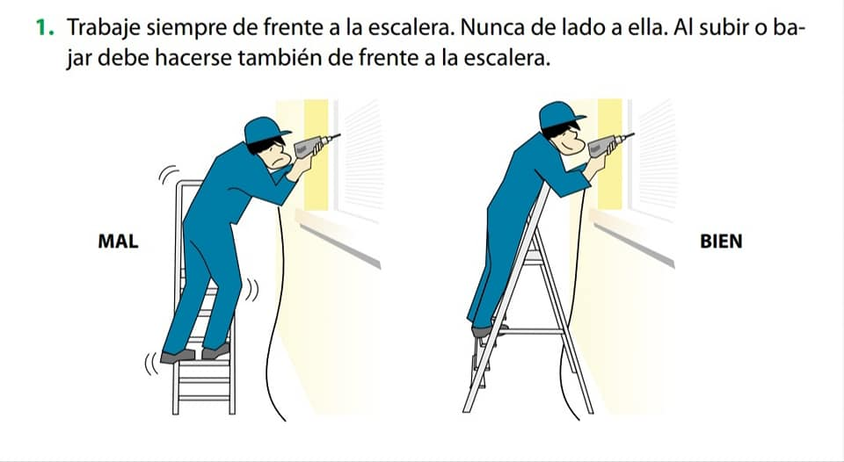
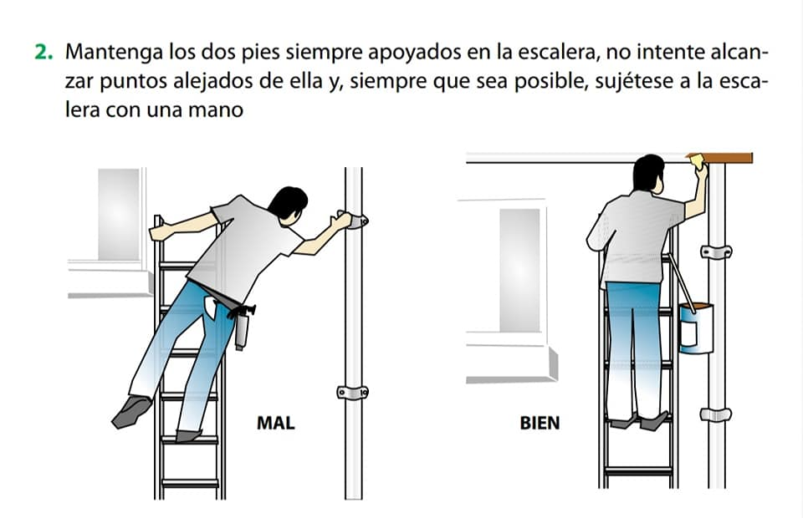
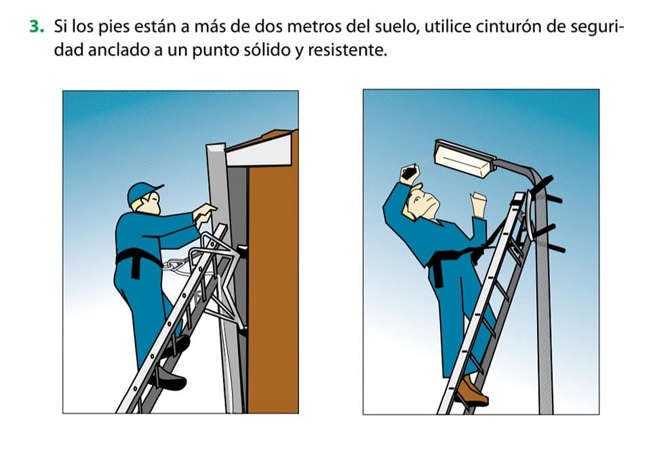
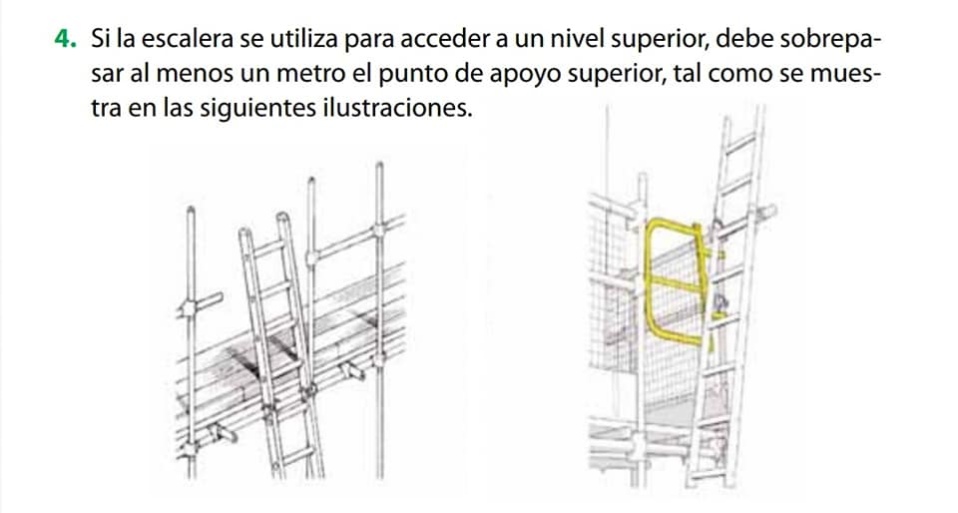
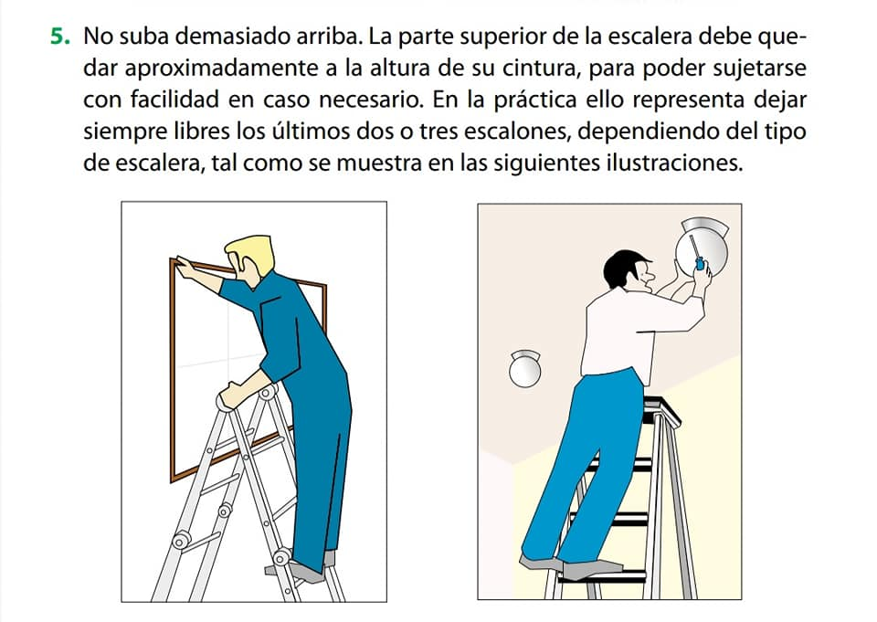
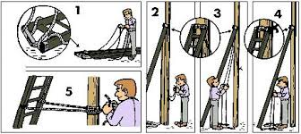
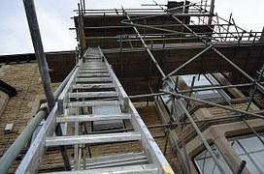
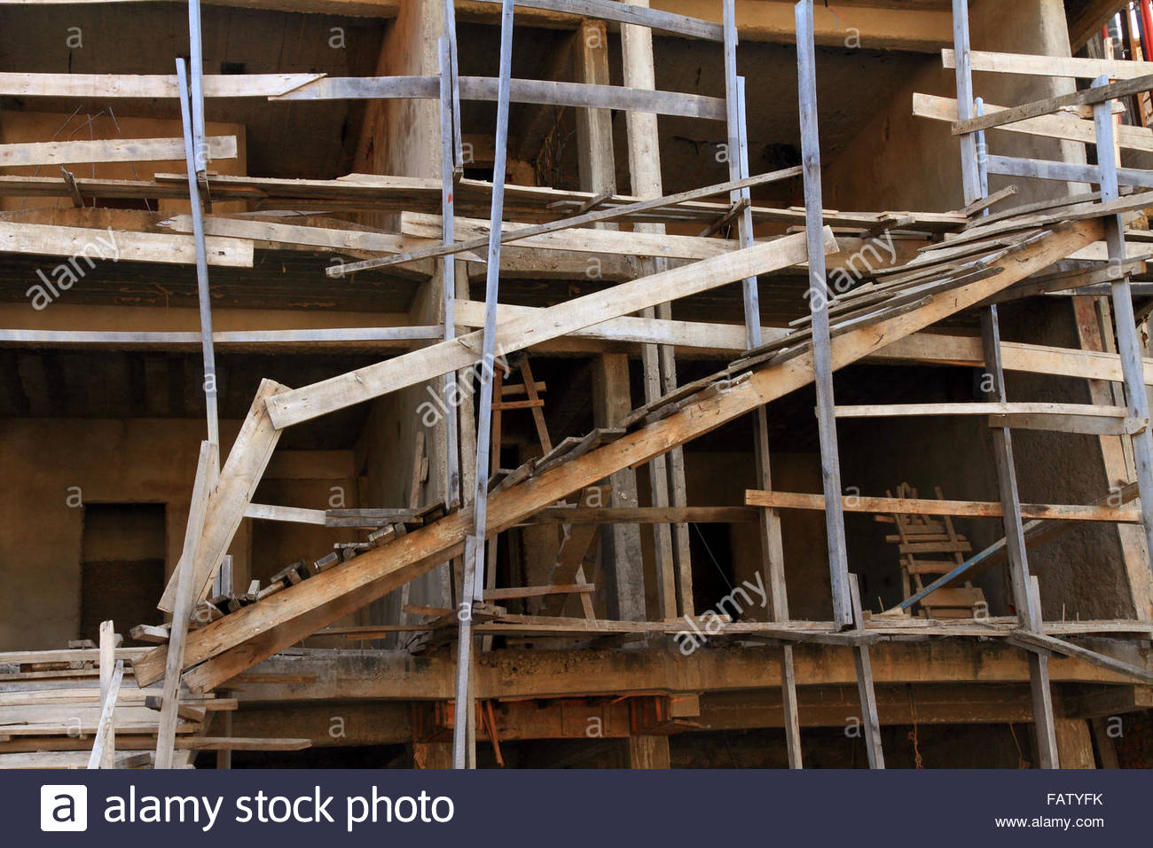
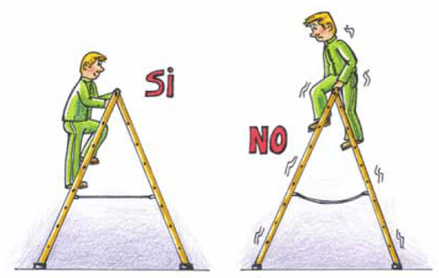

BIBLIOGRAFIA

http://www.consejoctes.com.ar/notix/multimedia/archivos/2014-01-22-780641.pdf

https://estrucplan.com.ar/seguridad-en-escaleras-de-mano/

https://www.fio.unicen.edu.ar/usuario/segumar/Laura/material/Altura.pdf

https://www.redproteger.com.ar/editorialredproteger/serietrabajoaltura/46_Seguridad_Trabajo_Altura.%20Apectos_Legales_Sep2004.pdf

https://www.unrc.edu.ar/unrc/trabajo/docs/instructivos/escaleras-mano.pdf

http://www.ecofield.net/Legales/HyS/dec351-79_anexovii.html

https://www.google.com/search?sxsrf=ALeKk00zvgJXVERG07J3Wcjr3DgPreAGkg:1599015767067&source=univ&tbm=isch&q=escaleras+higiene+y+seguridad&sa=X&ved=2ahUKEwjk4qT2vcnrAhXHHrkGHWDdA5IQsAR6BAgKEAE

https://www.insst.es/documents/94886/327166/ntp_239.pdf/c0e26253-5bed-4177-93da-644b921956c8

https://prevenblog.com/sistemas-seguridad-caidas-altura-escaleras-fijas-verticales/

https://www.taludia.com/documentos-tecnicos/articulos-tecnicos/proteccion-anticaidas-en-escaleras-fijas-verticales

https://www.escaleras.pe/2018/10/12/arnes-anticaidas-descripcion-uso-y-aplicaciones/

https://www.vertiprotect.com/blog/1/Dispositivos-de-seguridad-anticaida-para-el-acceso-a-escaleras-verticales/19

https://www.guantexindustrial.com.ar/es/elementos-de-amarre/1874-3008-2-elemento-de-amarre-caran.html#:~:text=El%20Elemento%20de%20Amarre%20antica%C3%ADda,protecci%C3%B3n%20brindada%20por%20el%20elemento.

http://www.aproque.com/download/documents/seguridadsaludambiente/seguridad-trabajo/NT-32_arnes-de-seguridad-y-anclajes.pdf

Apuntes provistos por la cátedra

